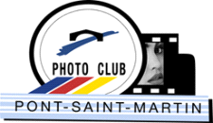
FESTIVAL PHOTO PONT SAINT MARTIN 2021

Dates : Du vendredi 12 au Dimanche 14 Novembre 2021 14ème EDITION
Horaires : 9H à 18H
Tarifs :Pass d’entrée à 6€ qui donne accès à toutes les expos ,la foire photo et la conférence
A LIEUX D’EXPOSITIONS (VENDREDI,SAMEDI,DIMANCHE)
Salle Principale ORIGAMI PONT SAINT MARTIN
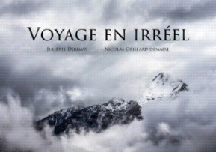 Nicolas ORILLARD DEMAIRE Invité d’honneur Photographe professionnel et accompagnateur de voyages
Exposition « GAÏA »
Présentation de son nouveau Livre « VOYAGE EN IRREEL »

Photographe de l’année en 2016 et 2017 dans les catégories paysage et animalier par le prestigieux jury de l’agence pour la promotion de la photographie professionnelle en France. Auteur de plusieurs livres et habitué des grands festivals nature en France.
Jean Marie SEVENO Photographe professionnel et accompagnateur de voyages
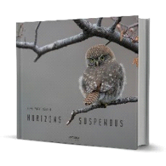Exposition « Sélection d’images »
Présentation de son dernier livre « Horizons Suspendus »
Guillaume KERHERVE « Petites bêtes autour du jardin »

Photo Club PONT SAINT MARTIN Expo sur le thème : « Le Matin »

Salle VIEUX PRESSOIR, SAINT MARTIN ,LE TROISIEME LIEU : 7 autres expositions
Evelyne GAILLOU « Prière au vent »
Mélusine FARILLE « Evasions confinées »

Salle SAINT MARTIN PONT SAINT MARTIN
Jihad ZEIDAN « Irlande,terre de légendes »
Annabelle AVERTY « Rencontres en terre Africaine »

Salle de Musique MEDIATHEQUE PONT SAINT MARTIN
Ivan GERBAUD « Royaume de SIAM »
Christophe BLANDEAU « Ile SENJA » NORVEGE

Salle d’animation MEDIATHEQUE PONT SAINT MARTIN
Yves RICHARD « VOHITSOA »

Salle Exposition La Maison des pêcheurs LA CHEVROLIERE
Pierre TROTREAU « Les abeilles, une diversité au service de la nature et des hommes »

Salle de l’abbatiale SAINT PHILBERT DE GRAND LIEU
Photo Club PONT SAINT MARTIN « Exposition de photographies en grands formats présentées sur chevalets »

B ANIMATIONS
Vendredi 12 Novembre à 20H30 dans la salle Origami Pont Saint Martin
Conférence avec projection d’images sur le métier de Photographe Naturaliste plus échange et débat avec le public
Animée par Nicolas ORILLARD DEMAIRE et Jean Marie SEVENO tous les deux photographes professionnels
Dimanche 14 Novembre de 9H à 18H dans la salle Origami Pont Saint Martin
Foire Photo Ciné et d’occasion
Achat, Revente, Echange de matériels de collection et d’occasion 60 Marchands français et étrangers
Portrait à la chambre (au Collodion), Portrait sténopé (ALEA Club)
Présence de la Ligue de protection des oiseaux

